Дата 29.04.20
Група: Езв-72
Професія: Електрозварник на автоматичних та напівавтоматичних машинах
Майстер в/н: Муханова О.В.
Viber 0953594953
е-mail: mukhanova.olgha@mail.ru

Урок 2
Назва теми програми: Самостійне виконання робіт (під наглядом інструктора) електрозварника на автоматичних та напівавтоматичних машинах 2-го розряду
Тема уроку: «Багатошовна наплавка»
Мета уроку:
навчальна: оволодіти прийомами багатошовної наплавки
виховна: виховувати етику та естетику виробництва, відповідальність у роботі, бережне відношення до витрат матеріалів при багатошовній наплавці
розвиваюча: сформувати нові знання та вміння з дотриманням технічних умов і правил безпеки праці при багатошовній наплавці
Дидактичне забезпечення уроку: опорний конспект, відео урок + посилання
Структура уроку:
- Повторення пройденого матеріалу: «Наплавка валиків на пластини по прямій та по кривій» 8.00 – 9.30
( учні надають, письмово, відповіді на поставлені запитання)
1.Що таке наплавка валиків?
2.Під яким кутом треба держати електрод при наплавці і чому?
3.Які бувають дефекти при наплавці?
4.Якщо можна виправити дефект наплавки то яким чином?
5.Напишіть переваги та недоліки наплавки валиків?
6.Які способи наплавлення циліндричних виробів?
Пояснення нового матеріалу 9.30 - 13.00
  - Інструктаж з ОП та БЖД
Щодня перед початком роботи слід:
Електрозварник повинен отримати завдання на виконання робіт.
Електрозварник повинен надіти спецодяг, спецвзуття і засоби індивідуального захисту, брезентову куртку і брюки одягати навипуск, черевики зашнурувати. Перед початком зварювання надіти захисну маску або щиток.
Робоче місце необхідно звільнити від зайвих предметів і легкозаймистих матеріалів.
Перевірити наявність протипожежних засобів, води, піску.
Для підготовки робочого місця, технологічного устаткування повинен надаватись на початку зміни необхідний час.
До початку зварювальних робіт у стаціонарних приміщеннях електрозварник повинен перевірити наявність і справжність вентиляції.
Перевірити справність електродотримача, ізоляцію зварних кабелів, впевнитись в наявності заземлення електрозварювальної установки та надійності всіх контактів.
Оглянути і перевірити справність інструменту та пристроїв.
Виконати заземлення переносної або пересувної електрозварювальної установки до включення її в електромережу.
При отриманні наряд-допуску перевірити виконання усіх вказаних заходів безпеки. Забороняється виконання вогневих робіт без належного оформлення наряду-допуску.
Зварювання при ремонті каністр з-під пально-мастильних матеріалів електрозварник повинен тільки після обробки їх 15-20%-ним розчином каустичної соди або продуванням сухою парою.
Вимоги безпеки під час роботи
При зварювальних роботах необхідно закривати лице маскою або щитком з світлофільтрами для захисту очей і обличчя від дії променів електричної дуги, а також бризок розплавленого металу.
Живлення електричної дуги дозволяється тільки від зварювальних трансформаторів, генераторів або випрямлячів. Підключати агрегати всіх видів зварювання до електричної мережі напругою більше 660 В забороняється.
Забороняється залишати без догляду електродотримач, який знаходиться під напругою, а також працювати при несправності зварювального агрегату, зварювальних кабелів, електродотримача або щитка.
3абороняється проводити зварювальні роботи на посудинах, що знаходяться під тиском, зовні та усередині посудин з-під горючих або рідких хімічних речовин до очищення їх від залишків цих речовин.
Зварювальний агрегат повинен бути підключений електромонтером до електромережі через індивідуальний вимикач (рубильник) проводом відповідного перетину (згідно інструкції по експлуатації зварювальних агрегатів). При цьому відстань між зварювальним агрегатом та стіною повинна бути не менше 0,5м.
Зварювальні установки на час їх переміщення повинні відключатися від електромережі.
Транспортування зварювальних установок вагою понад ЗО кг повинно бути механізовано.
Не допускається робота зварювальними агрегатами без перевірки їх на відсутність замикання на корпус, на цілісність проводу, що заземлює, та на справність ізоляції живлячого проводу.
До початку зварювання зварювальні деталі (конструкції) повинні надійно закріплятись.
Встановлювати інвентарні світильники для освітлення робочого місця необхідно таким чином, щоб світильник не осліплював електрозварника.

  - Організація робочого місця
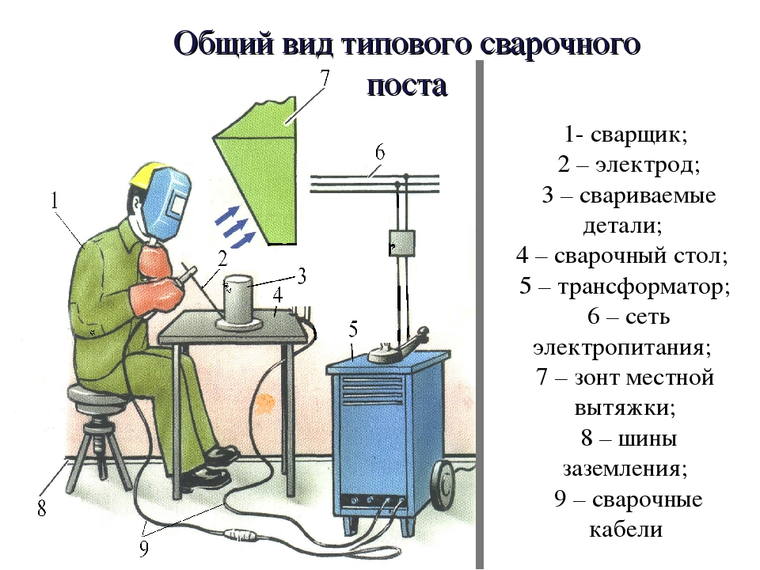
- Зварювальним постом називається робоче місце зварника, обладнане всім необхідним для виконання зварювальних робіт.
- Зварювальний пост електрозварника укомплектовують джерелом живлення (трансформатор, випрямляч, перетворювач, ацетиленовий генератор), зварювальними кабелями, електродотримачем або пальником, пристосуваннями, інструментами, засобами захисту.
- Зварювальні пости можуть бути стаціонарні й пересувні.
- Стаціонарні пости - це відкриті зверху кабіни для зварювання виробів невеликих розмірів. Каркас кабіни висотою 1800-2000 мм виготовляють із сталі. Для кращої вентиляції стіни кабіни піднімають над підлогою на 200-250 мм, їх виготовляють із сталі, азбестоцементних плит, інших негорючих матеріалів і фарбують вогнетривкою фарбою (цинкові, титанові білила, жовтий крон), яка добре поглинає ультрафіолетові промені зварювальної дуги. Дверний проміжок закривають брезентовою ширмою. Підлогу роблять з бетону, цегли, цементу.
- Кабіни повинні освітлюватись денним і штучним світлом і добре провітрюватись. Для роботи сидячи, використовують столи висотою 500-600 мм, а при роботі стоячи - близько 900 мм. Кришку стола площею 1 м² виготовляють із сталі товщиною 15-20 мм або з чавуну товщиною 25 мм. До стола під'єднують струмопровідний кабель від джерела живлення. Поряд із столом розміщують кишені для електродів та їх відходів, інструменти (молоток, зубило, сталева щітка тощо) й технологічну документацію. Для зручності при зварюванні встановлюють металеве крісло з діелектричним сидінням. Під ногами має бути гумовий килимок, а все обладнання кабіни - надійно заземлене.
- Пересувні пости використовують при зварюванні великих виробів безпосередньо на виробничих ділянках.
- На столі стоїть передбачити пристосування для:
- безпечної укладання власника в процесі перестановки вироби;
- швидкого доступу до витратних матеріалів і легкої зміни електрода;
- розташування інструментів (молотка, напилка, ліхтарика, шлакоотделітель, щітки по металу);
- розпалювання електрода на чорновий поверхні;
- установки нестандартних конструкцій з виступами в спеціальні отвори.
- Важливим атрибутом робочого місця електрогазозварника є витяжка. Вона забезпечує видалення шкідливих важких газів від плавиться металу і покриття електродів.

  - Опис технологічного процесу
Приступаючи до показу багатошарової наплавлення, необхідно відзначити, що багатошарової наплавленням називається наплавлення декількох шарів електродного металу на поверхню виробу для збільшення його товщини по всій поверхні або на окремих ділянках.
Слід сказати, що сутність наплавлення полягає в тому, що на зачищену поверхню накладають окремі валики, паралельні один одному, і кожен наступний валик розплавляє частина вже накладеного. Особливо слід підкреслити, що після наплавлення кожного валика потрібне ретельне очищення його від шлаку і бризок розплавленого металу. Схема наплавлення валиків на площину в один шар показана на рис. 12.
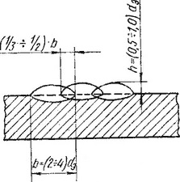

Рис. 12. Схема наплавлення валиків на площину
Слід також нагадати учням, що при виконанні наплавочних робіт часто спостерігається первісна зміна форми вироби. Це пояснюється великою кількістю наплавленого металу, що наноситься на порівняно невелику ділянку поверхні виробу, що призводить до виникнення внутрішніх напружень.
Повністю наплавлена пластина зазвичай деформується опуклістю вниз. Учням слід вказати заходи боротьби з цим явище. Зазвичай для зменшення деформації плоских деталей застосовують один з таких способів: жорстке закріплення деталі струбцинами або шляхом прихватки її до швелера або столу; наплавлення короткими ділянками врозкид.
Рекомендується показати наплавлення із застосуванням зазначених заходів боротьби з деформаціями. В кінці інструктажу потрібно сказати учням, що наступні шари наплавляють у взаємно перпендикулярних напрямках (рис. 13).

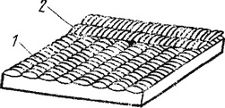
Рис. 13. Схема наплавлення валиків в два шари: 1-перший шар, 2-другий шар
Вправи учнів рекомендується проводити за таким планом:
1. Наплавлення валиків на пластани в один, два і три шари.
2. Наплавлення валиків на круглі стрижні.
Перша вправа треба виконувати на пластинах товщиною 10 мм.поверхня пластин потрібно ретельно зачистити сталевою щіткою до металевого блиску. Перший валик при багатошаровому наплавленні накладають від краю наплавляється пластини на всю довжину. Наступні валики накладають так, щоб попередній валик розплавлявся на 1/3 або на 1/2 своєї ширини, тобто був сплавлений як з основним металом, так і з раніше накладеним валиком. Така послідовність виплавки створює монолітність наплавленого шару і усуває утворення шлакових прошарків між валиками.
Ширина валиків зазвичай приймається b=(2÷4)dэ, а висота h= (0,5÷1) dэ.
Для отримання валиків таких розмірів учні повинні здійснювати широкі коливальні рухи електродом поперек шва.
Після наплавлення першого шару по всій поверхні пластини потрібно ретельно зачистити його металевою щіткою, а потім наплавити другий і третій шар у взаємно перпендикулярних напрямках.
При виконанні цієї вправи рекомендується задавати учням тільки висоту наплавлення після механічної обробки, а кількість шарів і режими наплавлення повинні встановлювати самі учні. Контрольний зразок повинен бути простроган до заданої товщини наплавлення. Поверхня його не повинна мати пір, газових бульбашок і шлакових включень між шарами.
Потім учні тренуються в наплавленні валиків на круглі стрижні. Цю вправу виконують на обрізках стрижнів дна» метром 30-40 мм і довжиною 150-200 мм.підготовка поверхні під наплавлення і режими наплавлення залишаються колишніми.
Основна складність при виконанні цієї вправи полягає в попередженні викривлення стрижня. Для зменшення викривлення наплавлення ведуть одним з таких способів: поздовжніми валиками по утворює, способом врівноваження деформацій, кільцевими валиками по спіралі з постійним поворотом наплавляється стрижня
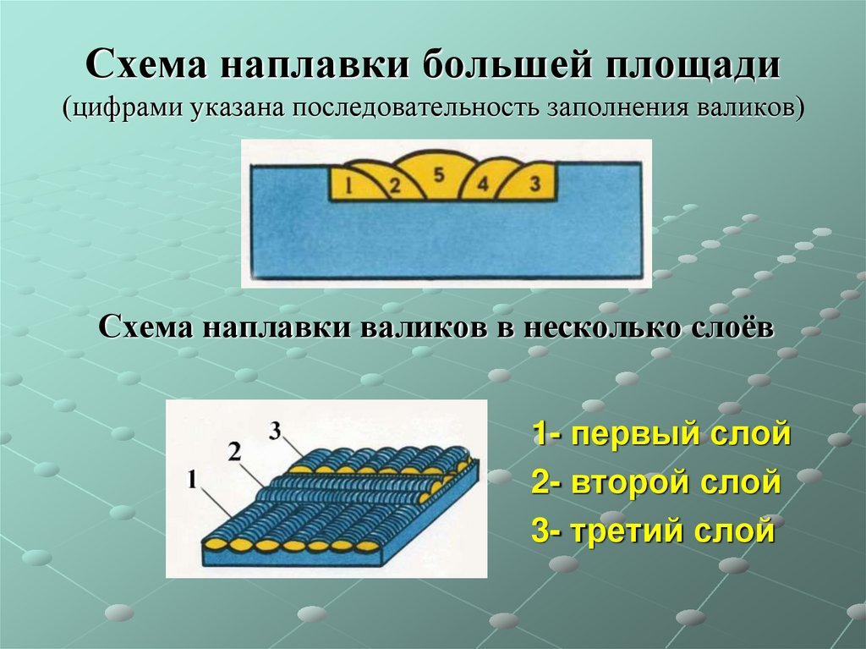
При наплавленні першим способом повинна дотримуватися сувора послідовність в накладенні початкових валиків.
Після наплавлення на стрижень валиків на діаметрально протилежної утворює циліндричної поверхні стрижня наплавляють три валика тобто на один валик більше. Цей третій валик виправить деформацію, викликану усадочними явищами при наплавленні валиків . Виходячи з цих же міркувань, наплавляються валики. Надалі наплавляються інші валики поперемінно на діаметрально протилежних сторонах. При наплавленні другим способом стрижні необхідно весь час обертати з певною швидкістю.
Учні повинні освоїти наплавлення двома розглянутими способами.

Контрольним зразком є наплавлений і проточений на токарному верстаті стрижень. Він не повинен мати пір і шлакових включень.
У заключній бесіді підводяться підсумки роботи з підтеми і повідомляються оцінки. На будинок рекомендується задати повторення матеріалу по обробленню крайок під зварювання.

- Опорний конспект

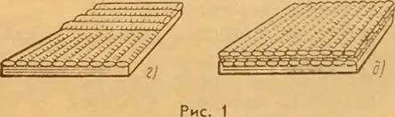
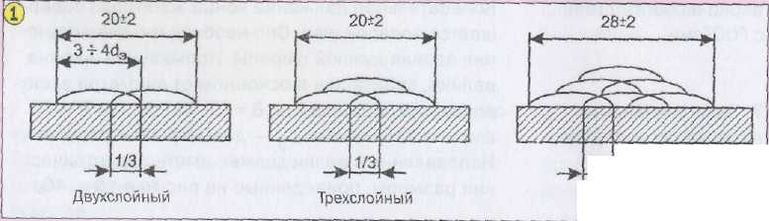

- Посилання на відео – урок
https://www.youtube.com/watch?v=k1g1qaZ7UZ8
https://www.youtube.com/watch?v=mxo_eZ-1B5g
https://www.youtube.com/watch?v=CiasWck3Nd4
https://www.youtube.com/watch?v=_n6ryscIKoY

- Закріплення нового матеріалу 13.00-14.30
1. Як організувати робоче місце електрозварника при наплавленні електродами з якісною обмазкою?
2. Яке призначення якісної обмазки?
3. У чому полягає підготовка поверхні металу під наплавлення?
4. Як виконати багатошарову наплавку поверхонь?
5. Які заходи потрібно застосовувати для боротьби з деформаціями при наплавлювальних роботах?
6. Який порядок наплавлення круглих стрижнів?
7. Які правила техніки безпеки при наплавочних роботах?
  - Домашнє завдання: Зробіть тестові питання до даної теми «Наплавка валиків на пластини»
Відповіді надсилати 29.04.2020 з 13.00 -14.30:
на Viber 0953594953
е-mail: mukhanova.olgha@mai.ru

